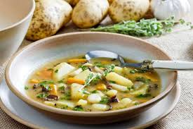 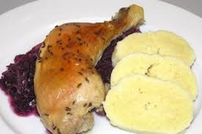

Jídelní lístek 17.6.2024 – 23.6.2024

Pondělí 17.6.2024

Polévka: selská

1. Sekaná pečeně, brambory, okurka
2. Kuřecí na smetaně s hráškem, špecle (těstoviny)

Úterý 18.6.2024

Polévka: bramborová

1. Kuřecí ragú, dušená rýže
2. Pečený fazolový guláš, brambory

Středa 19.6.2024

Polévka: hovězí s krupicí

1. Pečené kuřecí stehno, zelí, knedlík
2. Bulgurito s masem a zeleninou, strouhaný sýr

Čtvrtek 20.6.2024

Polévka: rajská se zeleninou

1. Masová roláda, šťouchané brambory
2. Cikánské vepřová pečeně, rýže

Pátek 21.6.2024

Polévka: s játrovou rýží

1. Nudle s tvarohem a mákem
2. Moravský vrabec, zelí, bramborový knedlík

Sobota 22.6.2024

Polévka: brokolicový krém

Vařené uzené maso, křenová omáčka, jemný knedlík

Neděle 23.6.2024

Polévka: vývar s vaječnou jíškou

Vepřová kotleta přírodní, bramborová kaše